JZ3015互感器综合测试仪
使用说明书

前 言

互感器是一种专门用于变换电压或电流的特种变压器，是电力系统中的一种重要的设备，在系统中使用广泛、数量众多，且长期处于运行状态，其运行的特性直接影响着系统电能计量的精确性和保护装置动作的可靠性。随着电力工业的不断发展，电压等级不断提高，对电网的安全性和可靠性的要求也不断提高。因此，必须对电网中运行的电流互感器进行定期测试，以便及时了解和掌握互感器的运行状态，保证互感器的正常运行。
依据电力市场客户的需求，我公司设计了专门针对电磁式互感器进行各种常规试验的互感器综合测试仪。
参考目前市面上各厂家的互感器测试仪，我们设计出了符合客户需求且优于其它厂家的互感器综合测试仪。为了提高测试的速度和精度，采用了32位数字信号控制器及16位高精度AD转换器，用以提高测试速度和精度。升压升流器设计在一个箱体内，调压器可自动升压，使互感器的试验变得更为简单、快捷。

安 全 提 示

1、使用前请仔细阅读本使用说明书，并按照使用说明书的要求进行试验接线和操作。
2、使用前请将仪器面板上的接地柱就近可靠接地。并按相关规程做好其它常规安全措施。
3、仪器最高输出电压可达2500V! 非专业维修人员严禁打开机箱修理、换件，以免发生触电或其它事故。
4、做变比试验时，请将互感器二次绕组的接地线断开!
5、本仪器不允许在高电压、大电流的情况下长时间停留，以防内置升压（流）器过热烧坏！
6、本仪器输出容量较大，在试验中应根据试品情况按规程要求合理设置试验参数，以防被试设备过流过载。
7、做励磁特性、变比试验和大电流试验时，如连续试验时间过长，请适当予以休息冷却（关机即可），以免装置内部过热而烧坏。

目 录

第一节 产品概述 ……………………………………………………………… 4
第二节 功能特点 ……………………………………………………………… 4
第三节 技术参数 ……………………………………………………………… 5
第四节 使用条件 ……………………………………………………………… 5
第五节 面板介绍 ……………………………………………………………… 6
第六节 操作说明 ……………………………………………………………… 7
第七节 注意事项 ………………………………………………………………17

一、产品概述
JZ3015互感器综合测试仪是由我公司最新开发的新一代互感器特性试验仪器，是专门为保护用电流互感器（CT）和电磁式互感器（PT）而设计研发，除了具备常规的励磁特性、变比极性、比差角差等功能试验外，还可对电流互感器一次完成6组变比试验，是一台性价比较高的多功能试验仪器，非常适合现场试验。该仪器目前在国内处于领先水平，并得到众多电力客户的认可。

二、功能特点
- CT试验：励磁特性试验 PT试验：励磁特性试验
曲线拐点自动计算 变比、极性、比差试验
5%和10%误差曲线 空载电流试验
变比、极性、比差和角差试验 PT自动退磁功能
二次回路负载试验 二次绕组交流耐压试验
二次回路通流试验
CT自动退磁功能
二次绕组交流耐压试验
- 可对电流互感器一次完成6组变比试验；
- 实时显示测量数据和励磁特性曲线，方便存储和打印；
- 采用工业级320×240大屏幕液晶，在阳光下清晰显示，中文菜单提示，操作简便；
- 内置大容量非易失性存储器：可存储1000组试验数据；
- 内置USB控制器：可将试验数据存至U盘并在PC机永久保存；
- 内置高精度实时时钟功能：可进行日期及时间校准；
- 自带高速热敏打印机：可打印测量及历史数据；
- 具有完善的过压、过流保护功能，其中过压过流保护值根据试验参数的设置情况自动调整，既简便又能保证被试设备的安全；
- 单一电源供电，～AC220V。

三、技术参数

测试项目 |  | 测量范围 | 误差（%）
CT励磁  特性试验 | 输出电压 | 0～2500V | ≤0.5
CT励磁  特性试验 | 输出电流 | 0～20A | ≤0.5
CT变比  极性试验 | 一次侧电流 | 0～1000A | ≤0.5
CT变比  极性试验 | 二次侧电流 | 0～5A | ≤0.5
CT二次  负载试验 | 二次侧电流 | 0～5A | ≤0.5
CT二次  负载试验 | 二次回路阻抗 | 0～5Ω | ≤0.5
PT励磁  特性试验 | 输出电压 | 0～200V | ≤0.5
PT励磁  特性试验 | 输出电流 | 0～20A | ≤0.5
PT变比  极性试验 | 一次侧电压 | 0～2500V | ≤0.5
PT变比  极性试验 | 二次侧电压 | 0～5V | ≤0.5
PT空载  电流试验 | 二次侧电压 | 0～200V | ≤0.5
PT空载  电流试验 | 二次侧电流 | 0～5A | ≤0.5
CT、PT交流  耐压性试验 | 输出电压 | 0～2500V | ≤0.5
CT、PT交流  耐压性试验 | 输出电流 | 0～20A | ≤0.5
外形尺寸 | 480mm×320mm×375mm
仪器重量 | 40kg

四、使用条件
环境温度 -10℃～50℃
环境湿度 ≤85%RH
工作电源 AC220V±10%
电源频率 50±1Hz

五、面板介绍

图5.1 仪器面板示意图

1. P1、P2 CT变比极性试验接CT一次侧P1、P2。
2. 1S1-1S2…6S2 CT变比极性试验接CT二次侧S1、S2，6组CT变比试验一次完成。
3. K1、K2 仪器内部升压器的输出端。
4. U1、U2 PT变比极性试验接线端子（最高输入7V）。
5. AC220V 工作交流电源输入端，用于给主机和电源开关供电。
6. 电源开关 仪器电源输入开关。
7. 30A 保险 仪器电源输入保险。
8. 接 地 柱 在进行任何试验前，请将接地柱安全接地，以免发生触电危险。
9. RS-232 用于和计算机通讯。
10.U S B 用于接U盘，保存数据。
11.液晶屏 用于显示各种数据和曲线。
12.打印机 用于打印试验数据和曲线图形。
13.键 盘 用于各种功能的操作及参数设置。

六、操作说明
6.1 键盘操作
< ↑ > ：选项上移或数据修改位+1
< ↓ > ：选项下移或数据修改位-1
< ← > ：选项左移
< → > ：选项右移
<选择> ：循环选择数据位或选项
<确认> ：所选功能项确定
<返回> ：返回上一级菜单
<存储> ：存储测试数据
<打印> ：打印测试数据

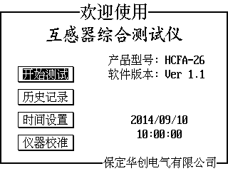
6.2 仪器操作
当仪器按要求接好电源线后，打开主机面板上的电源开关，仪器自动进入自检状态，自检完毕液晶显示中文主菜单（如图6.2.1所示）。

主菜单有4个可选项，按<选择>键或<↑>、<↓>键，将光标移动到某一选项时，该选项为反白显示，按下<确认>键，即可进入此项功能操作菜单。

6.3 CT特性试验 图6.2.1 主菜单
在主菜单界面下，按<选择>或<↑>、<↓>键，选择 开始测试 后，按<确认>键，进入测试选项界面；按<选择>键，选择不同的试验选项，如图6.3.1所示：
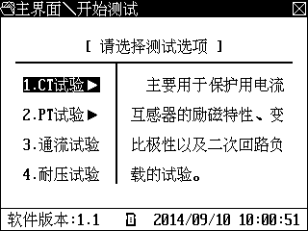
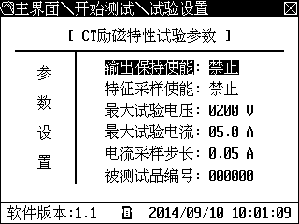

图6.3.1 CT特性试验选择 图6.3.2 CT励磁特性试验参数设置
6.3.1 CT励磁特性试验
CT励磁特性试验是指电流互感器一次侧开路，二次侧所施加交流电压与励磁电流的关系曲线，即铁芯的磁化曲线。试验的主要目的是检查互感器的铁芯质量，通过鉴别磁化曲线的饱和程度，计算误差曲线，并用以判断互感器的二次绕组有无匝间短路。
⑴试验接线
使用仪器进行励磁特性试验的接线原理图，如图6.3.3所示。

注意1：做CT励磁特性试验时，主机上CT变比试验的接线端子（P1～P2、S1～S2）请勿接线。
注意2：做CT励磁特性试验时，应将所试验的二次绕组接线均断开且不能接地，并将其它二次绕组断开。 图6.3.3 CT励磁特性试验接线原理

注意3：若长时间连续进行多次CT励磁特性试验时，应停止试验并冷却一定的时间，以免主机过热烧坏。
⑵试验方法
在进行CT励磁特性试验时，需先进行试验参数设置，选择[1.CT特性→励磁特性]，进入CT励磁特性试验参数设置界面，（如图6.3.2所示）。
在试验参数设置界面，按<选择>键选择修改选项，按<←>、<→>键选择修改某位，按<↑>、<↓>键修改某位数据；
其中：输出保持使能—当输出保持使能时，可以当交流输出达到最大输出电压或电流值时，不
切断输出开关，保持当前的电压和电流信号，直到按<返回>键返回。
特征采样使能—当特征采样使能时，可以设置固定的采样点进行励磁特性试验。
最大试验电压—电流互感器二次侧所能承受的最大电压，内置升压器输出电压范围为：
0～2500V。
最大试验电流—电流互感器二次侧所能承受的最大电流，内置升压器输出电流范围为：
0～20A。
电流采样步长—每间隔设定电流采样步长值，采集一组励磁特性数据。
被测试品编号—用于区分不同被测试品或设备的编号，以便于在历史记录中查询或用于技术管理。
说明：设置最大试验电压和最大试验电流可对电流互感器进行保护，在试验过程中，一旦电压
或电流超过设定值，仪器将自动停止升压并退至零位，试验自动结束。
当修改为需要试验的参数时，此时检查试验接线无误后，按<确认>键，即可进入CT励磁特性试验自动测试界面（如图6.3.4所示）。
此时主机自动根据设置的最大电压值和电流值逐步增加电压和电流进行测试，在测试过程中，根据采样步长每测试一个点将自动在曲线图上绘制出来，并记录当前的电压值和电流值等参数。
在试验过程中，不可以进行任何操作，直至试验完毕或按下<返回>键退出自动测试功能。正常测试结束后，液晶显示CT励磁特性测试曲线（如图6.3.4所示）。
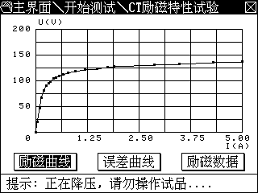
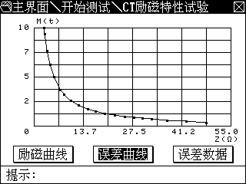

图6.3.4 CT励磁特性曲线 图6.3.5 CT 10%误差曲线
此时可以按<存储>或<打印>键，存储或打印当前测试数据和曲线。按<选择>键可选择误差曲线和励磁（误差）数据等选项，然后按<确认>键即可查看5%或10%误差曲线（如图6.3.5所示）和相应的励磁特性（误差）数据。

6.3.2 CT变比极性试验（比差、角差）
CT变比极性试验是指在互感器的一次侧施加一定的电流，测试一次电流和二次感应电流之间的比值，用以检查电流互感器的变比精度是否符合要求；极性用于识别CT的一次侧和二次侧的同名端。

⑴试验接线
使用仪器进行变比极性试验的接线原理图，如图6.3.6所示。
注意1：做变比极性试验时，交流电压输出端子（K1～K2）请勿接线。
注意2：做变比极性试验时，请先将CT所试验的二次绕组的接地线断开并将其与未试验的二次绕组均 图6.3.6 CT变比极性试验接线原理
短接。否则可能会损坏CT互感器或电流升不上去。
注意3：若长时间连续进行多次CT变比极性试验时，应停止试验并冷却一定的时间，以免主机过热烧坏。
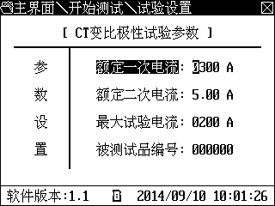
⑵试验方法
在进行CT变比极性试验时，需先进行试验参数设置，
选择[1.CT特性→变比极性]，进入CT变比极性试验参数
设置界面，（如图6.3.7所示）。
在试验参数设置界面，按<选择>键选择修改选项，
按<←>、<→>键选择修改某位，按<↑>、<↓>键修改某
位数据；
其中：额定一次电流—电流互感器一次侧的额定电流。 图6.3.7 CT变比极性试验参数设置
额定二次电流—电流互感器二次侧的额定电流，5A或1A。
最大试验电流—电流互感器一次侧需施加的最大电流。
被测试品编号—用于区分不同被测试品或设备的编号，以便于在历史记录中查询或用于技术管理。
说明：设置一次试验电流和二次额定电流可对电流互感器进行保护，在试验过程中，一旦电流超过设定值，仪器将自动停止升流并退至零位，试验自动结束。
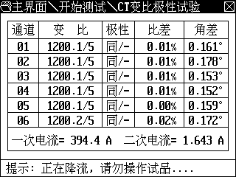
当修改为需要试验的参数时，此时检查试验接线无
误后，按<确认>键，即可进入CT变比极性试验测试界
面（如图6.3.8所示）。
此时主机自动根据设置的一次试验电流值逐步增加
电流进行测试，在测试过程中，根据试验接线自动计算
显示每通道变比、极性、比差与角差等参数。
在试验过程中，不可以进行任何操作，直至试验完
毕或按下<返回>键退出测试功能。测试结束后， 液晶
显示CT变比极性试验的所有数据（如图6.3.8所示）， 图6.3.8 CT变比极性试验
此时可按<存储>或<打印>键，存储或打印当前测试数据。

6.3.3 CT二次负载试验
CT二次负载试验是指测试CT二次回路的阻抗、功率因数和负荷等状况，鉴别是否符合继电保护的要求。
⑴试验接线

使用仪器进行二次回路负载试验的接线原理图，如图6.3.9所示。 图6.3.9 CT二次回路负载接线原理
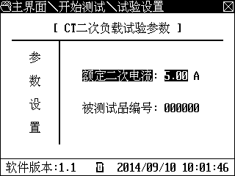
⑵试验方法
在进行CT二次负载试验时，需先进行试验参数设置，
选择[1.CT特性→二次负载]，进入CT二次负载试验参数
设置界面，（如图6.3.10所示）。
在试验参数设置界面，按<选择>键选择修改选项，
按<←>、<→>键选择修改某位，按<↑>、<↓>键修改某
位数据；
其中：额定二次电流—电流互感器二次侧的额定电 图6.3.10 CT二次负载试验参数设置
流，可根据所测CT选择5A或1A。
被测试品编号—用于区分不同被测试品或设备的编号，以便于在历史记录中查询或用于
技术管理。
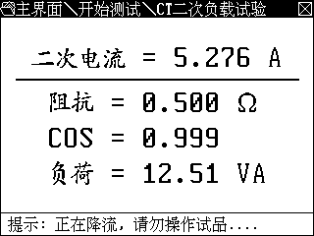
当修改为需要试验的参数时，此时检查试验接线无
误后，按<确认>键，即可进入CT二次负载试验测试界
面（如图6.3.11所示）。
在试验过程中，不可以进行任何操作，直至试验完
毕或按下<返回>键退出测试功能。测试结束后， 液晶
显示CT二次负载试验的所有数据（如图6.3.11所示），
此时可按<存储>或<打印>键，存储或打印当前测试数
据。
图6.3.11 CT二次回路负载试验
6.4 PT特性试验
在主菜单界面下，按<选择>或<↑>、<↓>键，选择 开始测试 后，按<确认>键，进入测试选项界面；按<选择>键，选择不同的试验选项，如图6.4.1所示：
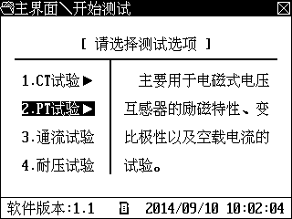
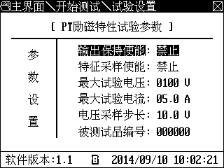

图6.4.1 PT特性试验选择 图6.4.2 PT励磁特性试验参数设置
6.4.1 PT励磁特性试验
PT励磁特性试验是指电压互感器一次侧开路，二次侧所加交流电压与励磁电流的关系曲线，即铁芯的磁化曲线。试验的主要目的是检查互感器的铁芯质量，通过鉴别磁化曲线的饱和程度，并用以判断互感器的二次绕组有无匝间短路。
⑴试验接线
使用仪器进行励磁特性试验的接线原理图，如图6.4.3所示。

注意1：做PT励磁特性试验时，主机上PT变比试验的接线端子（U1～U2）请勿接线。
注意2：做PT励磁特性试验时，应将所试验的二次绕组接线均断开且不能接地，并将其它二次绕组断开。

注意3：若长时间连续进行多次PT励磁特性试验时，应停止试验并冷却一定的时间，以 图6.4.3 PT励磁特性试验接线原理
免主机过热烧坏。

⑵试验方法
在进行PT励磁特性试验时，需先进行试验参数设置，选择[2.PT特性→励磁特性]，进入PT励磁特性试验参数设置界面，（如图6.3.2所示）。
在试验参数设置界面，按<选择>键选择修改选项，按<←>、<→>键选择修改某位，按<↑>、<↓>键修改某位数据；
其中：输出保持使能—当输出保持使能时，可以当交流输出达到最大输出电压或电流值时，不
切断输出开关，保持当前的电压和电流信号，直到按<返回>键返回。
特征采样使能—当特征采样使能时，可以设置固定的采样点进行励磁特性试验。
最大试验电压—电流互感器二次侧所能承受的最大电压，内置升压器输出电压范围为：
0～200V。
最大试验电流—电流互感器二次侧所能承受的最大电流，内置升压器输出电流范围为：
0～20A。
电压采样步长—每间隔设定电压采样步长值，采集一组励磁特性数据。
被测试品编号—用于区分不同被测试品或设备的编号，以便于在历史记录中查询或用于技术管理。
说明：设置最大试验电压和最大试验电流可对电压互感器进行保护，在试验过程中，一旦电压
或电流超过设定值，仪器将自动停止升压并退至零位，试验自动结束。对电压互感器进行试验时，最大输出电压请勿设置过高，以免对电压互感器二次侧进行升压而导致一次测电压过大，超出一次侧的电气安全要求。
当修改为需要试验的参数时，此时检查试验接线无误后，按<确认>键，即可进入CT励磁特性试验自动测试界面（如图6.4.4所示）。
此时主机自动根据设置的最大电压值和电流值逐步
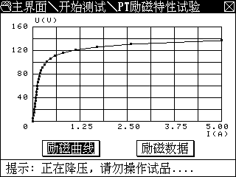
增加电压和电流进行测试，在测试过程中，根据采样步
长每测试一个点将自动在曲线图上绘制出来，并记录当
前的电压值和电流值等参数。
在试验过程中，不可以进行任何操作，直至试验完
毕或按下<返回>键退出自动测试功能。测试结束后，液
晶显示PT励磁特性测试曲线（如图17所示）。此时可
以按<保存>或<打印>键，存储或打印当前测试数据和曲
线。按<选择>键可选择励磁数据选项，然后按<确认>键
即可查看相应的励磁特性数据。 图6.4.4 PT励磁特性试验

6.4.2 PT变比极性试验
PT变比极性试验是指在电压互感器的一次侧施加一定电压，测试一次电压和二次感应电压之间的比值，用以检查电压互感器的变比精度，是否符合要求；极性用于识别PT的一次侧和二次侧的同名端。
⑴试验接线
使用仪器进行变比极性试验的接线原理图，如图6.4.5所示。

注意1：做PT变比极性试验时，检查一次侧与二次侧接线是否与主机对应。
注意2：做PT变比极性试验时，请先将PT所试验的二次绕组的接地线断开并将其与未试验的二次绕组均断开，否则可能会损坏主机或电压升不上去。

图6.4.5 PT变比极性试验接线原理
⑵试验方法
在进行PT变比极性试验时，需先进行试验参数设置，选择[2.PT特性→变比极性]，进入PT变比极性试验参数设置界面，（如图6.4.6所示）。
在试验参数设置界面，按<选择>键选择修改选项，按<←>、<→>键选择修改某位，按<↑>、<↓>键修改某位数据；
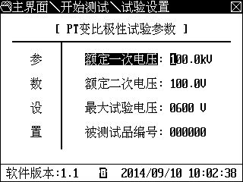
其中：额定一次电压—电压互感器一次侧的额定电压。
额定二次电压—电压互感器二次侧的额定电压。
最大试验电压—电压互感器一次侧需施加的最
大电压。
被测试品编号—用于区分不同被测试品或设备
的编号，以便于在历史记录中
查询或用于技术管理。
图6.4.6 PT变比极性试验试验参数设置
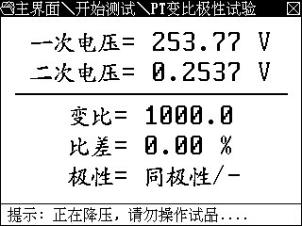
当修改为需要试验的参数时，此时检查试验接线无
误后，按<确认>键，即可进入PT变比极性试验测试界面
（如图6.4.7所示）。
测试结束后，液晶显示PT变比极性试验的所有数据
（图6.4.7所示），此时可按<存储>或<打印>键，存储或
打印当前测试数据。
图6.4.7 PT变比极性试验
6.4.3 PT空载电流试验
PT空载电流试验是指电压互感器的一次侧X接地，在二次侧施加额定电压，此时测量的电流值，即为额定电压下的空载电流。试验测得的空载电流与制造厂数据比较，应基本接近。若相差太大，说明电压互感器有问题。对于串级式电压互感器，如果刚加压，空载电流就大大增加，可能是连耦绕组极性接反；如果连耦绕组断开，则其空载电流正常值小的很多。
⑴试验接线
使用仪器进行空载电流试验的接线原理图，如图6.4.8所示。
注意1：做PT空载电流试验时，主机上PT变比试验的接线端子（U1～U2）请勿接线。

注意2：做PT空载电流试验时，应将所试验的二次绕组接线均断开且不能接地，并将其它二次绕组断开。
注意3：若长时间连续进行多次PT空载电流试验时，应停止试验并冷却一定的时间，

以免主机过热烧坏。 图6.4.8 PT空载电流试验接线原理
⑵试验方法
在进行PT空载电流试验时，需先进行试验参数设置，选择[2.PT特性→空载电流]，进入PT空载电流试验参数设置界面，（如图6.4.9所示）。
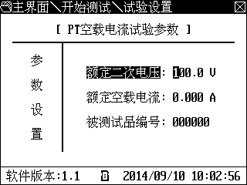
在试验参数设置界面，按<选择>键选择修改选项，
按<←>、<→>键选择修改某位，按<↑>、<↓>键修改
某位数据；
其中：额定二次电压—电压互感器二次侧的额定电压，
也是试验的最大电压。
额定空载电流—电压互感器二次侧的空载电流。
被测试品编号—用于区分不同被测试品或设备
的编号，以便于在历史记录中
查询或用于技术管理。 图6.4.9 PT空载电流试验参数设置
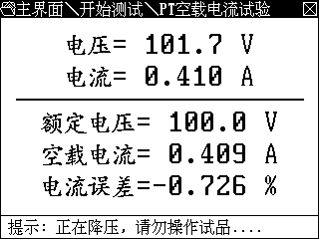
当修改为需要试验的参数时，此时检查试验接线无
误后，按<确认>键，即可进入PT空载电流试验测试界面
（如图6.4.10所示）。
测试结束后，液晶显示PT空载电流试验的所有数据
（图6.4.10所示），此时可按<存储>或<打印>键，存储
或打印当前测试数据。
图6.4.10 PT空载电流试验
6.5 CT一次通流试验
通流试验是指在电流互感器的一次侧施加一定的电流，并将该电流保持一定时间，用于试验人员检查CT二次侧回路的完整性。
使用仪器进行通流试验的接线原理图，如图6.5.1所示。
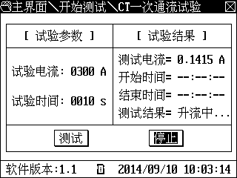

图6.5.1 CT一次通流试验接线原理 图6.5.2 CT一次通流试验
在测试选项界面，操作光标到[通流试验]选项上，按下<确认>键即可进入CT一次通流试验界面（如图6.5.2所示）。
当修改为需要试验的参数时，选择 测试 选项并按下<确认>键即可进入测试状态，当电流达到所设定的测试电流值时，主机读取系统时间并在起始时间拦显示，自动计时开始；当计时时间达到所设定的测试时间，主机自动停止试验，在测试状态栏中显示“完成”。也可以选择 停止 选项并按下<确认>键即可退出测试状态。

6.6 交流耐压试验
交流耐压试验是指在电流或电压互感器的二次侧绕组施加一定的电压，并将该电压保持一定时间，用于试验人员检查CT/PT二次侧回路的完整性。
使用仪器进行交流耐压试验的接线原理图，如图6.6.1所示。
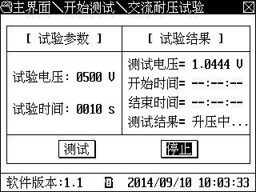

图6.6.1 交流耐压试验接线原理 图6.6.2 交流耐压试验
在测试选项界面，操作光标到[耐压试验]选项上，按下<确认>键即可进入交流耐压试验界面（如图6.5.2所示）。
当修改为需要试验的参数时，选择 测试 选项并按下<确认>键即可进入测试状态，当电压达到所设定的测试电压值时，主机读取系统时间并在起始时间拦显示，自动计时开始；当计时时间达到所设定的测试时间，主机自动停止试验，在测试状态栏中显示“完成”，表示耐压测试通过。也可以选择 停止 选项并按下<确认>键即可退出测试状态。

注意：在进行CT/PT二次绕组交流耐压试验时，必须确保CT/PT的外壳与大地有良好绝缘，以免损坏主机。

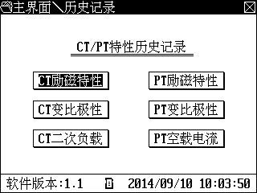
6.7 历史记录查询
在主菜单界面，操作光标到 历史记录 选项上，
按下<确认>键即可进入历史记录选项界面（如图6.7.1
所示）。
在历史记录选项界面，按<选择>键选择不同历史记
录，当选择为要查询的历史记录，按<确认>键即可进入
对应的历史记录查询界面。
在历史记录查询界面，按<←>、<→>键翻阅历史记
录数据，按<存储>键，可以将历史数据导出至优盘保存，
按<选择>+<存储>键，可以删除全部历史记录。 图6.7.1 历史记录选项
6.8 时间设置
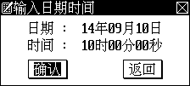
在主菜单界面下，按<选择>或<↑>、<↓>键，选择 时间设置 后，按<确认>键，进入时间设置界面，如图6.8.1所示。
在时间设置界面下，按<←>、<→>键选择选项或数据位，
按<↑>、<↓>键修改某选项或某数据位；当修改为需要的日期
和时间后，选择 确认 选项按下<确认>键，保存相应设置并返
回主菜单。
6.9 仪器校准 图6.8.1 日期时间设置
用于对仪器本身的参数标定，用户无需关心。

七、注意事项
7.1 使用本仪器前请仔细阅读使用说明书，检查接线正确无误、接地良好。
7.2 试验中如出现过压、过流保护动作，须查明原因排除异常情况后方可继续试验；不可盲目操作，以免带来不必要的损失。
7.3 在测量完毕并退出测量状态后，方可进行接线拆除。
7.4 如出现无法解决的问题，请及时与本公司取得联系。

